12/13
TP EXAO T5
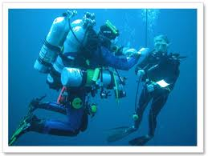 | Est-il vrai que la pression exercée par l’eau sur un plongeur augmente de 1 bar tous les 10 mètres ? | 

La pression subie par plongeur est la somme de la pression atmosphérique et la pression exercé par l’eau.

1. Matériel

- un ordinateur récent (avec prise USB) avec Généris 5+ (Jeulin) installé,
- une imprimante,
- une interface Primo (Jeulin),
- un adaptateur Pression Primo,
- Eprouvette hauteur 500 mL, avec graduations,
- Eau salée

2. Montage

Le tube plonge dans l’éprouvette remplie d’eau et la hauteur d’immersion est repérée sur la graduation. Le montage est très facile à réaliser.

3. Paramétrage de l'acquisition

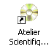
- Lancer l’Atelier Scientifique LP en cliquant sur l'icône située sur le bureau.

- Choisir Atelier Scientifique généraliste et valider en cliquant sur OK.

Clique sur l'icône pour afficher la fenêtre de paramétrage de l'acquisition. On veut visualiser p = f(h)

A l'aide la souris, faire glisser l'adaptateur pression sur l'axe des ordonnées. | A l'aide la souris, faire glisser le clavier sur l'axe des abscisses.
  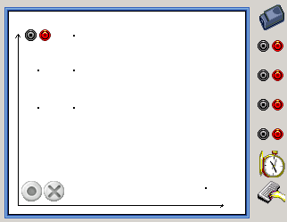 | 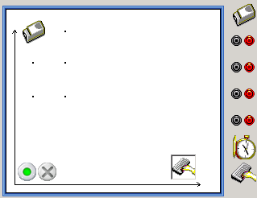

Adaptateur pression | Clavier
Cliquer sur l’onglet d’option Grandeur et compléter. En fonction de la valeur de la pression atmosphérique, la limite minimale peut être inférieure à 100 000 Pa.  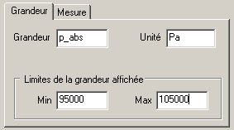 | 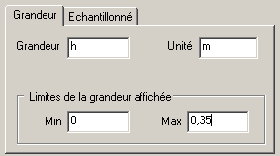
Cliquer sur l’onglet Mesure et vérifier la valeur de la pression atmosphérique.  p_{atm} = .............................................Pa  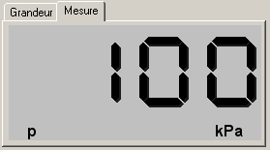 | L’onglet « Echantillonné » permet l’automatisation partielle de l’acquisition lorsque le pas est défini. En indiquant 0,05 pour le pas, l’acquisition se fera lorsque la profondeur d’immersion augmente de 5 cm.  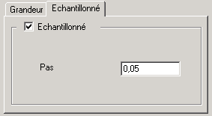
Adaptateur Pression
Choix de la couleur et de la forme des points

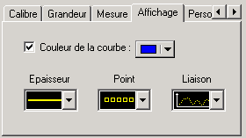

Le changement de couleur du fond du graphique se fait par un clic droit sur le graphique en appuyant sur la touche 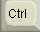 . Le paramétrage de l'acquisition est maintenant terminé.

4. Acquisition

Lancer l’acquisition en cliquant sur et compléter la boite de dialogue.  Cliquer ensuite sur Lancer. | 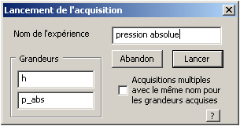

Effectuer une mesure de pression atmosphérique (profondeur 0), puis dans la boite de dialogue cliquer sur OK Suivant,  Augmenter la profondeur de 5 cm, et jusqu’à 35 cm, en cliquant chaque fois sur OK Suivant. | 
- Cliquer sur pour terminer l’acquisition.

- Enregistrer le fichier (Enregistrer sous)
- La courbe peut être agrandie en cliquant sur l’icône Echelle automatique .

5. Modélisation

- Cliquer sur l'onglet graphique
- Cliquer sur l’icône modélisation , choisir l’onglet Modélisation.
- Choisir le modèle le plus adapté aux mesures.
- Cocher les paramètres proposés et cliquer sur Modéliser.
- Relever l’équation de la courbe proposée par le logiciel
……………………..……………………………………………………………………………………

6. Interprétation

La pression subie par plongeur est la somme de la pression atmosphérique et la pression exercé par l’eau
On note p _{absolue} = p _{relative} + p _{atmosphérique}

6.1. Exprimer p _{relative} en fonction de p _{absolue} et p _{atmosphérique}
……………………..……………………………………………………………………………………………
6.2. En déduire l’expression de la pression relative en fonction de la profondeur h.
……………………..……………………………………………………………………………………………
6.3. Calculer, en Pa, la pression relative à une profondeur de 10 m.
……………………..……………………………………………………………………………………………
6.4. On rappelle que 1 bar = 10⁵ Pa, convertir la pression relative en bar. Arrondir la valeur à l’unité.
……………………..……………………………………………………………………………………………

6. Conclusion

Répondre à la problématique par une phrase.
……………………..……………………………………………………………………………………………
……………………..……………………………………………………………………………………………
……………………..……………………………………………………………………………………………

